Resolución del Pleno del Instituto de Transparencia, Acceso a la Información Pública y Protección de Datos Personales del Estado de México y Municipios, con domicilio en Metepec, Estado de México, de fecha catorce de junio de dos mil veintitrés.
VISTOS los expedientes relativos a los recursos de revisión 16184/INFOEM/IP/RR/2022, 16185/INFOEM/IP/RR/2022, 16186/INFOEM/IP/RR/2022, 16187/INFOEM/IP/RR/2022, 16188/INFOEM/IP/RR/2022, 16189/INFOEM/IP/RR/2022 16190/INFOEM/IP/RR/2022. 16191/INFOEM/IP/RR/2022 16192/INFOEM/IP/RR/2022, y 16193/INFOEM/IP/RR/2022acumulados, interpuestos por XXXX XXXXXX XXXXX XXXXXX, en lo sucesivo la parte Recurrente, en contra de la respuesta sus solicitudes de información por parte del Ayuntamiento de Cuautitlán, en lo sucesivo el Sujeto Obligado; se procede a dictar la presente resolución, con base en lo siguiente.
I. A N T E C E D E N T E S:
1. Solicitudes de acceso a la información. Con fecha diez de octubre de dos mil veintidós, la persona solicitante presentó, través del Sistema de Acceso a la Información Mexiquense, en lo subsecuente el SAIMEX, ante el Sujeto Obligado, las solicitudes de acceso a la información pública, mediante las cuales requirió la información siguiente:

Número de solicitud | Información solicitada
00389/CUAUTIT/IP/2022  16184/INFOEM/IP/RR/2022 | “se me proporcione todas y cada una de las facturas, en versión pública, que haya pagado la tesorería municipal durante el mes de enero de 2022; dichas facturas deberán ser acompañadas del documento comprobatorio (soportes, evidencias, etcetera>) que soporte el pago de la factura.” (sic)
00390/CUAUTIT/IP/2022  16185/INFOEM/IP/RR/2022 | “se me proporcione todas y cada una de las facturas, en versión pública, que haya pagado la tesorería municipal durante el mes de febrero de 2022; dichas facturas deberán ser acompañadas del documento comprobatorio (soportes, evidencias, etcetera>) que soporte el pago de la factura.” (sic)
00391/CUAUTIT/IP/2022  16186/INFOEM/IP/RR/2022 | “se me proporcione todas y cada una de las facturas, en versión pública, que haya pagado la tesorería municipal durante el mes de marzo de 2022; dichas facturas deberán ser acompañadas del documento comprobatorio (soportes, evidencias, etcetera>) que soporte el pago de la factura.” (sic)
00392/CUAUTIT/IP/2022  16187/INFOEM/IP/RR/2022 | “se me proporcione todas y cada una de las facturas, en versión pública, que haya pagado la tesorería municipal durante el mes de abril de 2022; dichas facturas deberán ser acompañadas del documento comprobatorio (soportes, evidencias, etcetera>) que soporte el pago de la factura.” (sic)
00393/CUAUTIT/IP/2022  16188/INFOEM/IP/RR/2022 | “se me proporcione todas y cada una de las facturas, en versión pública, que haya pagado la tesorería municipal durante el mes de mayo de 2022; dichas facturas deberán ser acompañadas del documento comprobatorio (soportes, evidencias, etcetera>) que soporte el pago de la factura.” (sic)
00394/CUAUTIT/IP/2022  16189/INFOEM/IP/RR/2022 | “se me proporcione todas y cada una de las facturas, en versión pública, que haya pagado la tesorería municipal durante el mes de junio de 2022; dichas facturas deberán ser acompañadas del documento comprobatorio (soportes, evidencias, etcetera>) que soporte el pago de la factura.” (sic)
00395/CUAUTIT/IP/2022  16190/INFOEM/IP/RR/2022 | “se me proporcione todas y cada una de las facturas, en versión pública, que haya pagado la tesorería municipal durante el mes de julio de 2022; dichas facturas deberán ser acompañadas del documento comprobatorio (soportes, evidencias, etcetera>) que soporte el pago de la factura.” (sic)
00396/CUAUTIT/IP/2022  16191/INFOEM/IP/RR/2022 | “se me proporcione todas y cada una de las facturas, en versión pública, que haya pagado la tesorería municipal durante el mes de agosto de 2022; dichas facturas deberán ser acompañadas del documento comprobatorio (soportes, evidencias, etcetera>) que soporte el pago de la factura.” (sic)
00397/CUAUTIT/IP/2022  16192/INFOEM/IP/RR/2022 | “se me proporcione todas y cada una de las facturas, en versión pública, que haya pagado la tesorería municipal durante el mes de septiembre de 2022; dichas facturas deberán ser acompañadas del documento comprobatorio (soportes, evidencias, etcetera>) que soporte el pago de la factura.” (sic)
00398/CUAUTIT/IP/2022  16193/INFOEM/IP/RR/2022 | “se me proporcione todas y cada una de las facturas, en versión pública, que haya pagado la tesorería municipal durante el mes de octubre de 2022 y hasta 5 días habiles antes de la respuesta; dichas facturas deberán ser acompañadas del documento comprobatorio (soportes, evidencias, etcetera>) que soporte el pago de la factura.” (sic)
Modalidad elegida para la entrega de la información: a través del SAIMEX en todos los casos.
2. Respuesta. Con fecha veintiocho de octubre de dos mil veintidós, el Sujeto Obligado envió sus respuestas a las solicitudes de acceso a la información a través de SAIMEX, sustancialmente en los términos siguientes en ambos casos:
Número de solicitud | Información proporcionada
00389/CUAUTIT/IP/2022  16184/INFOEM/IP/RR/2022 | “Buenas tardes, enviando un cordial saludo me permito brindar la información solicitada en la solicitud con folio 00389/CUAUTIT/IP/2022. Adjunto archivo.” (sic)
00390/CUAUTIT/IP/2022  16185/INFOEM/IP/RR/2022 | “Buenas tardes, enviando un cordial saludo me permito brindar la información solicitada en la solicitud con folio 00390/CUAUTIT/IP/2022. Adjunto archivo.” (sic)
00391/CUAUTIT/IP/2022  16186/INFOEM/IP/RR/2022 | “Buenas tardes, enviando un cordial saludo me permito brindar la información solicitada en la solicitud con folio 00391/CUAUTIT/IP/2022. Adjunto archivo.” (sic)
00392/CUAUTIT/IP/2022  16187/INFOEM/IP/RR/2022 | “Buenas tardes, enviando un cordial saludo me permito brindar la información solicitada en la solicitud con folio 00392/CUAUTIT/IP/2022. Adjunto archivo.” (sic)
00393/CUAUTIT/IP/2022  16188/INFOEM/IP/RR/2022 | “Buenas tardes, enviando un cordial saludo me permito brindar la información solicitada en la solicitud con folio 00393/CUAUTIT/IP/2022. Adjunto archivo.” (sic)
00394/CUAUTIT/IP/2022  16189/INFOEM/IP/RR/2022 | “Buenas tardes, enviando un cordial saludo me permito brindar la información solicitada en la solicitud con folio 00394/CUAUTIT/IP/2022. Adjunto archivo.” (sic)
00395/CUAUTIT/IP/2022  16190/INFOEM/IP/RR/2022 | “Buenas tardes, enviando un cordial saludo me permito brindar la información solicitada en la solicitud con folio 00395/CUAUTIT/IP/2022. Adjunto archivo.” (sic)
00396/CUAUTIT/IP/2022  16191/INFOEM/IP/RR/2022 | “Buenas tardes, enviando un cordial saludo me permito brindar la información solicitada en la solicitud con folio 00396/CUAUTIT/IP/2022. Adjunto archivo.” (sic)
00397/CUAUTIT/IP/2022  16192/INFOEM/IP/RR/2022 | “Buenas tardes, enviando un cordial saludo me permito brindar la información solicitada en la solicitud con folio 00397/CUAUTIT/IP/2022. Adjunto archivo.” (sic)
00398/CUAUTIT/IP/2022  16193/INFOEM/IP/RR/2022 | “Buenas tardes, enviando un cordial saludo me permito brindar la información solicitada en la solicitud con folio 00398/CUAUTIT/IP/2022. Adjunto archivo.” (sic)
El sujeto Obligado adjuntó lo siguiente:
- Oficios con números de folio ST/UT/1199/2022, ST/UT/1200/2022, ST/UT/1201/2022, ST/UT/1202/2022, ST/UT/1203/2022, ST/UT/1204/2022, ST/UT/1205/2022, ST/UT/1206/2022, ST/UT/1207/2022 y ST/UT/1208/2022, todos de fecha once de octubre de dos mil veintidós, signados por la Titular de Transparencia, mediante los cuales requiere al Tesorero Municipal gire sus apreciables instrucciones a quien sea necesario a efecto de que en el término de cinco días hábiles contados a partir de la recepción de los oficios, remita a la Unidad de Transparencia la información requerida en las solicitudes de información.
- Oficios con números de folio TMC/JFMC/1248/2022, TMC/JFMC/1249/2022, TMC/JFMC/1250/2022, TMC/JFMC/1251/2022, TMC/JFMC/1252/2022, TMC/JFMC/1253/2022, TMC/JFMC/1254/2022, TMC/JFMC/1255/2022, TMC/JFMC/1256/2022 y TMC/JFMC/1257/2022, todos de fecha dieciocho de octubre de dos mil veintidós, signados por el Tesorero Municipal, mediante los cuales hace del conocimiento que la información solicitada está en proceso de revisión ante las autoridades competentes, por ser parte de la integración de la Cuenta Pública del Ejercicio fiscal 2022.
3. Interposición de los recursos de revisión. Inconforme la persona solicitante con la respuesta emitida por el Sujeto Obligado, en fechas siete de noviembre de dos mil veintidós, interpuso recursos de revisión a través del SAIMEX expresando lo siguiente:
Acto impugnado. | Motivos de inconformidad.
“LA RESPUESTA OTORGADA ES ILEGAL Y VIOLENTA EL DERECHO DE ACCESO A LAINFORMACIÓN PÚBLICA YA QUE NO FUNDA NI MOTIVA LA NEGATIVA DE PROPORCIONAR LA INFORMACIÓN, NO OBSTANTE QUE DICHA INFORMACIÓN LA DEBE TENER EN MEDIOS IMPRESOS Y/O DIGITALES Y DEBEN OBRAR EN SUS ARCHIVOS. NO OBSTANTE LO ANTERIOR RESULTA EVIDENTE LA TOTAL OPACIDAD CON QUE SE COMPORTA EL MUNICIPIO DE CUAUTITLAN YA QUE LAS RAZONES QUE HA SEÑALADO EN SUS MOTIVOS PARA PRORROGA NO SON ACORDES CON LAS REPUESTAS QUE DA SIENDO EL CASO QUE LAS RAZONES QUE DIO PARA LA PRORROGA, SIENDO ELLO EVIDENTEME ILEGAL, CONSTANTE Y PREMEDITADO.” (sic) | “LA RESPUESTA OTORGADA ES ILEGAL Y VIOLENTA EL DERECHO DE ACCESO A LAINFORMACIÓN PÚBLICA YA QUE NO FUNDA NI MOTIVA LA NEGATIVA DE PROPORCIONAR LA INFORMACIÓN, NO OBSTANTE QUE DICHA INFORMACIÓN LA DEBE TENER EN MEDIOS IMPRESOS Y/O DIGITALES Y DEBEN OBRAR EN SUS ARCHIVOS. NO OBSTANTE LO ANTERIOR RESULTA EVIDENTE LA TOTAL OPACIDAD CON QUE SE COMPORTA EL MUNICIPIO DE CUAUTITLAN YA QUE LAS RAZONES QUE HA SEÑALADO EN SUS MOTIVOS PARA PRORROGA NO SON ACORDES CON LAS REPUESTAS QUE DA SIENDO EL CASO QUE LAS RAZONES QUE DIO PARA LA PRORROGA, SIENDO ELLO EVIDENTEME ILEGAL, CONSTANTE Y PREMEDITADO.” (sic)
La parte Recurrente no adjuntó archivos.
4. Turno. De conformidad con el artículo 185 fracción I de la Ley de Transparencia y Acceso a la Información Pública del Estado de México y Municipios vigente, los presentes recursos de revisión se turnaron por el sistema electrónico del Instituto de Transparencia, Acceso a la Información Pública y Protección de Datos Personales del Estado de México y Municipios, a los Comisionados Guadalupe Ramírez Peña, José Martínez Vilchis, Luis Gustavo Parra Noriega, Sharon Cristina Morales Martínez, Luis Gustavo Parra Noriega y María del Rosario Mejía Ayala, a efecto de que analizaran sobre su admisión o su desechamiento.
5. Admisión de los Recursos de Revisión. En fechas ocho, nueve, diez, once, catorce y quince de noviembre de dos mil veintidós, en términos de lo dispuesto en el artículo 185 fracciones I, II y IV de la Ley de Transparencia y Acceso a la Información Pública del Estado de México y Municipios, se admitieron a trámite los recursos de revisión al rubro indicado.
6. Acumulación de los recursos de revisión. Al respecto cabe señalar, que el Pleno de este Instituto, en la Cuadragésima Segunda Sesión Ordinaria de fecha dieciocho de noviembre de dos mil veintidós, ordenó la acumulación de los expedientes citados, a efecto de que la Comisionada Guadalupe Ramírez Peña formulara y presentara el proyecto de resolución correspondiente, de conformidad con lo dispuesto en el artículo 18 del Código de Procedimientos Administrativos del Estado de México, de aplicación supletoria en términos del artículo 195 de la Ley de Transparencia y Acceso a la Información Pública del Estado de México y Municipios, que a la letra señalan:
Código de Procedimientos Administrativos del Estado de México
“Artículo 18.- La autoridad administrativa o el Tribunal acordarán la acumulación de los expedientes del procedimiento y proceso administrativo que ante ellos se sigan, de oficio o a petición de parte, cuando las partes o los actos administrativos sean iguales, se trate de actos conexos o resulte conveniente el trámite unificado de los asuntos, para evitar la emisión de resoluciones contradictorias. La misma regla se aplicará, en lo conducente, para la separación de los expedientes.”
Ley de Transparencia y Acceso a la Información Pública del Estado de México y Municipios
“Artículo 195.- En la tramitación del recurso de revisión se aplicará supletoriamente las disposiciones contenidas en el Código de Procedimientos Administrativos del Estado de México.”
7. Manifestaciones. De las constancias que obran en los expedientes electrónicos del SAIMEX se desprende que el Sujeto Obligado no rindió informe justificado, del mismo modo la parte Recurrente omitió realizar manifestaciones, como se observa a continuación:
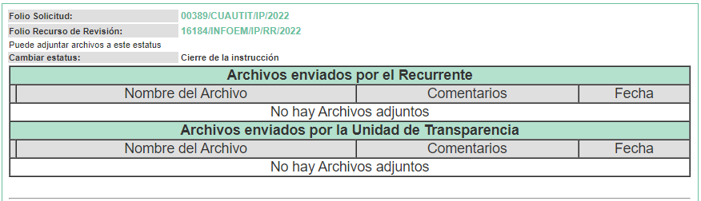
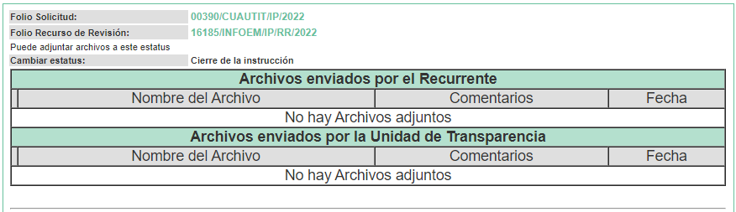

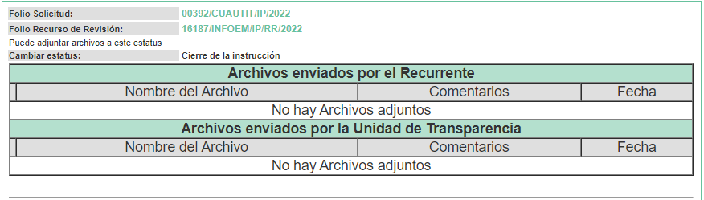
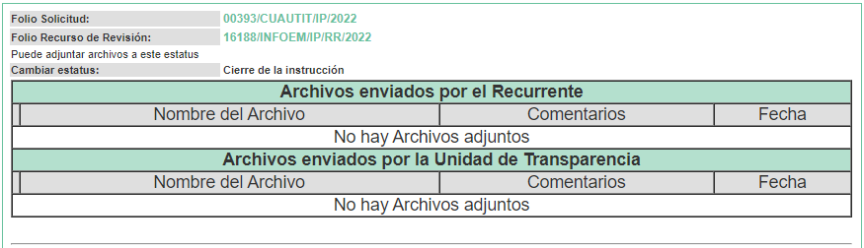


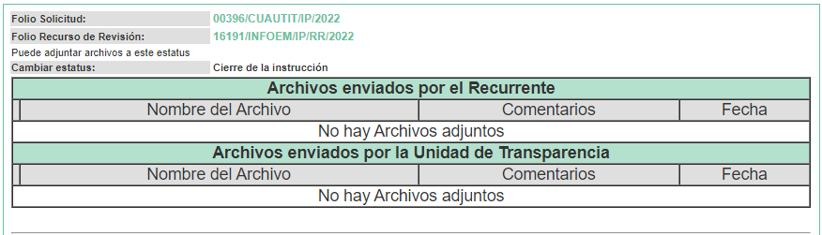

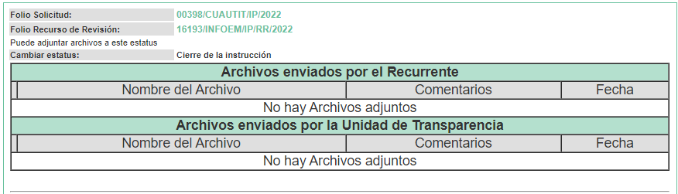
8. Cierre de Instrucción. En fecha veintiséis de enero de dos mil veintitrés, con fundamento en lo establecido en los artículos 185, fracción VI de la Ley de Transparencia y Acceso a la Información Pública del Estado de México y Municipios y 30, fracción IV del Reglamento Interior del Instituto de Transparencia, Acceso a la Información Pública y Protección de Datos Personales del Estado de México y Municipios, al no existir trámite pendiente por realizar y haber sido sustanciados los medios de impugnación se acordó el cierre de instrucción y se procede a formular la resolución que en derecho corresponda.
9. Ampliación del término para resolver. En fecha veintinueve de mayo de dos mil veintitrés, se amplió el término para resolver los recursos de revisión en términos del artículo 181 párrafo tercero de la Ley de Transparencia y Acceso a la Información Pública del Estado de México y Municipios.
Este organismo garante no pasa por alto justificar, que el plazo para emitir la resolución en el presente asunto encuentra justificación en el alto número de recursos de revisión recibidos en el año dos mil veintidós, que, en comparación con los recibidos en el año dos mil veintiuno, se incrementó aproximadamente un 300%, circunstancia atípica que ha rebasado las capacidades técnicas y humanas del personal encargado de la proyección de las resoluciones a dichos medios de impugnación.
Por ello, es menester precisar que si bien se ha excedido el plazo para resolver el presente medio de impugnación, de conformidad con la ley de la materia, el plazo para emitir la resolución se encuentra justificado en los elementos para medir la razonabilidad de asuntos conforme a los parámetros establecidos por diversos órganos jurisdiccionales federales, aplicables también en procedimientos análogos, como el que nos ocupa.
Así, en términos de lo que establecen los artículos 8.1 y 25 de la Convención Americana sobre Derechos Humanos, los recursos deben ser sencillos y resolverse en el menor tiempo posible, tomando en consideración la dilación total del procedimiento; esto es, en un plazo razonable.
En ese sentido, el legislador fijó los términos procesales en las leyes, de manera general, sin que pudiera prever la variada gama de casos que son resueltos por los órganos jurisdiccionales o cuasi jurisdiccionales, tanto por la complejidad de los hechos, como por el número de casos que conocen.
Por ello, excepcionalmente, si un asunto es resuelto con posterioridad a los plazos señalados por la norma debe analizarse la razonabilidad del tiempo necesario para su resolución atentos a los siguientes criterios:
- Complejidad del Asunto: La complejidad de la prueba, la pluralidad de sujetos procesales, el tiempo transcurrido, las características y contexto del recurso.
- Actividad Procesal del interesado. Acciones u omisiones del interesado.
- Conducta de la Autoridad: Las Acciones u omisiones realizadas en el procedimiento. Así como si la autoridad actuó con la debida diligencia.
- La afectación generada en la situación jurídica de la persona involucrada en el proceso: Violación a sus derechos humanos.
De modo que, cuando se trate de un asunto excepcional, por alguna o todas las características mencionadas; o bien, cuando el ingreso de asuntos al órgano jurisdiccional o cuasi jurisdiccional respectivo supere notoriamente al que podría considerarse normal, debe concluirse que es una excluyente de responsabilidad en relación con la actuación del funcionario, como ha acontecido en el caso que nos ocupa.
Argumento que encuentra sustento en la jurisprudencia P./J. 32/92 emitida por el Pleno de la Suprema Corte de Justicia de la Nación de rubro “TÉRMINOS PROCESALES. PARA DETERMINAR SI UN FUNCIONARIO JUDICIAL ACTUÓ INDEBIDAMENTE POR NO RESPETARLOS SE DEBE ATENDER AL PRESUPUESTO QUE CONSIDERÓ EL LEGISLADOR AL FIJARLOS Y LAS CARACTERÍSTICAS DEL CASO.”, visible en la Gaceta del Seminario Judicial de la Federación con el registro digital 205635.
Razones por las cuales cabe concluir que, la resolución al recurso de revisión se solventa hasta esta fecha, debido a que existe una excesiva carga de trabajo en desproporción a la capacidad de los recursos materiales y humanos con que cuenta este Instituto para atender la enorme demanda de usuarios que acuden para que se les garantice su Derecho de acceso a la información Pública y Protección de Datos Personales, aunado a la complejidad de los hechos a los que se refieren, así como al volumen del expediente, la extensión de los escritos y pruebas aportadas y desahogadas por las partes; lo que impide la tramitación de los recursos dentro de los términos legales previamente establecidos por la Ley, por tratarse de causas de fuerza mayor.
Al respecto, también son de considerar los criterios sostenidos por el Cuarto Tribunal Colegiado en Materia Administrativa del Primer Circuito, cuyos rubros y datos de identificación son los siguientes:
“PLAZO RAZONABLE PARA RESOLVER. DIMENSIÓN Y EFECTOS DE ESTE CONCEPTO CUANDO SE ADUCE EXCESIVA CARGA DE TRABAJO.” consultable en el Seminario Judicial de la Federación y su gaceta, con el registro digital 2002351.
“PLAZO RAZONABLE PARA RESOLVER. CONCEPTO Y ELEMENTOS QUE LO INTEGRAN A LA LUZ DEL DERECHO INTERNACIONAL DE LOS DERECHOS HUMANOS.”, visible en el Seminario Judicial de la Federación y su gaceta, con el registro digital 2002350.
Por ello, este organismo garante comprometido con la tutela de los derechos humanos confiados, señala que este exceso del plazo legal para resolver el presente asunto, resulta de carácter excepcional.
En razón de que fueron debidamente sustanciados los expedientes electrónicos y no existe diligencia pendiente de desahogo, se emite la Resolución que conforme a Derecho proceda, de acuerdo con los siguientes:
II. C O N S I D E R A N D O S:
Primero. Competencia. El Instituto de Transparencia, Acceso a la Información Pública y Protección de Datos Personales del Estado de México y Municipios, es competente para conocer y resolver los presentes recursos de revisión interpuestos por la parte Recurrente, conforme a lo dispuesto en los artículos 6, apartado A de la Constitución Política de los Estados Unidos Mexicanos; 5 párrafos trigésimo, trigésimo primero y trigésimo segundo fracciones IV y V de la Constitución Política del Estado Libre y Soberano de México; 2, fracción II; 29, 36 fracciones I y II; 176, 178, 181, 185, fracción I, 186 y 188 de la Ley Transparencia y Acceso a la Información Pública del Estado de México y Municipios; 9, fracciones I, XXIII y XXIV y 11 del Reglamento Interior del Instituto de Transparencia, Acceso a la Información Pública y Protección de Datos Personales del Estado de México y Municipios.
Segundo. Oportunidad y Procedibilidad del Recurso de Revisión. Previo al estudio del fondo del asunto, se procede a analizar los requisitos de oportunidad y procedibilidad que deben reunir los recursos de revisión interpuestos, previstos en los artículos 178 y 180 de la Ley de Transparencia y Acceso a la Información Pública del Estado de México y Municipios.
Los recursos de revisión fueron interpuestos dentro del plazo de quince días hábiles, previsto en el artículo 178 de la Ley de Transparencia y Acceso a la Información Pública del Estado de México y Municipios, toda vez que el Sujeto Obligado remitió la respuesta a las solicitudes de información el día veintiocho de octubre de dos mil veintidós, mientras que los recursos de revisión interpuestos por la parte Recurrente, se tuvieron por presentados el día siete de noviembre de dos mil veintidós, esto es, al quinto día hábil posterior en que tuvo conocimiento de las respuestas impugnadas, respectivamente.
En este sentido, se concluye que los presentes recursos de revisión se encuentran dentro de los márgenes temporales previstos en las disposiciones legales referidas.
Al mismo tiempo, por cuanto hace a la procedibilidad de los recursos de revisión, una vez realizado el análisis de los formatos de interposición de los recursos, se concluye la acreditación plena de los elementos formales precisados por el artículo 180 de la Ley de Transparencia y Acceso a la Información Pública del Estado de México y Municipios, en atención a que fueron presentados mediante el formato visible en el SAIMEX.
Finalmente, se advierte que resulta procedente la interposición de los recursos, según lo manifestado por la parte Recurrente en sus motivos de inconformidad, de acuerdo al artículo 179, fracción I del ordenamiento legal citado, que a la letra dice:
“Artículo 179. El recurso de revisión es un medio de protección que la Ley otorga a los particulares, para hacer valer su derecho de acceso a la información pública, y procederá en contra de las siguientes causas:
I. La negativa a la información solicitada;”
Tercero. Materia de la revisión. Este Organismo Garante procede del análisis de los agravios hechos valer por la parte Recurrente, a fin de determinar si se violenta en perjuicio de este, el derecho de acceso a la información previsto en la Constitución Política de los Estados Unidos Mexicanos y en la Constitución Política del Estado Libre y Soberano de México.
Cuarto. Estudio del asunto. Del análisis de la solicitud de información, motivo del recurso de revisión que ahora se resuelve se advierte que la parte Recurrente requirió al Sujeto Obligado le proporcione, información consistente en lo siguiente:
Del uno de enero al diez de octubre de dos mil veintidós:
1. Todas y cada una de las facturas, en versión pública, que haya pagado la Tesorería Municipal, acompañadas del documento comprobatorio (soportes, evidencias, etcétera) que soporte el pago de la factura.
No pasa inadvertido que la persona solicitante requirió información hasta cinco días hábiles antes de proporcionar la respuesta, sin embargo, dicho requerimiento es invalido, toda vez que el mismo está encaminado a obtener información que el Sujeto Obligado no había generado a la fecha de presentación de la solicitud, por lo tanto, al no obrar en sus archivos, es evidente que se encontraba imposibilitado para atender favorablemente la solicitud respecto de dicho periodo. En consecuencia el soporte documental que es susceptible de entrega es aquel con el que contaba al diez de octubre de dos mil veintidós, es decir, al día en el que se presentó la solicitud
En respuesta, el Sujeto Obligado, a través de la Unidad de Transparencia hizo del conocimiento de la persona solicitante el pronunciamiento emitido por el Tesorero Municipal, quien, en atención a las solicitudes de información, manifestó que la información solicitada estaba en proceso de revisión ante las autoridades competentes, por ser parte de la integración de la Cuenta Pública del Ejercicio fiscal 2022.
Al no estar conforme con los términos de la respuesta otorgada a sus solicitudes, la persona solicitante interpuso los recursos de revisión que ahora nos ocupan, en los que señaló como motivo de inconformidad que “LA RESPUESTA OTORGADA ES ILEGAL Y VIOLENTA EL DERECHO DE ACCESO A LAINFORMACIÓN PÚBLICA YA QUE NO FUNDA NI MOTIVA LA NEGATIVA DE PROPORCIONAR LA INFORMACIÓN, NO OBSTANTE QUE DICHA INFORMACIÓN LA DEBE TENER EN MEDIOS IMPRESOS Y/O DIGITALES Y DEBEN OBRAR EN SUS ARCHIVOS. NO OBSTANTE LO ANTERIOR RESULTA EVIDENTE LA TOTAL OPACIDAD CON QUE SE COMPORTA EL MUNICIPIO DE CUAUTITLAN YA QUE LAS RAZONES QUE HA SEÑALADO EN SUS MOTIVOS PARA PRORROGA NO SON ACORDES CON LAS REPUESTAS QUE DA SIENDO EL CASO QUE LAS RAZONES QUE DIO PARA LA PRORROGA, SIENDO ELLO EVIDENTEME ILEGAL, CONSTANTE Y PREMEDITADO.” (sic), advirtiendo que la razón principal de su inconformidad es la negativa de proporcionar la información.
Una vez admitido el recurso de revisión, en términos del artículo 185 fracción II de la Ley de Transparencia y Acceso a la Información Pública del Estado de México y Municipios, se integró el expediente y se puso a disposición de las partes para que, en un plazo máximo de siete días hábiles, manifestaran lo que a su derecho resultara conveniente, siendo ambas partes omisas en ejercer dicha prerrogativa como se señaló anteriormente.
Por consiguiente, se procede al análisis de los requerimientos planteados por la persona solicitante y las respuestas proporcionadas por el Sujeto Obligado, a efecto de determinar si el derecho de acceso se satisfizo con la misma, o en su defecto, señalar los documentos que en el ejercicio de sus atribuciones pudo haber generado, y que, de manera enunciativa más no limitativa, pudieran colmar dicho derecho.
En este sentido, recordemos que en observancia de lo previsto en los artículos 53 fracciones II y IV y 162 de la Ley de la Materia, la Unidad de Transparencia turnó las solicitudes de información a la Tesorería Municipal, al ser la dependencia encargada de administrar la hacienda pública municipal y de llevar los registros contables, financieros y administrativos de los ingresos, egresos e inventarios, de conformidad con el artículo 95, fracciones I y II de la Ley Orgánica Municipal del Estado de México y Municipios, misma que no negó la existencia de la información, sino que el argumento principal para negar la entrega fue que, al ser parte de la integración de la Cuenta Pública, se encontraba en proceso de revisión ante las autoridades competentes, es decir, restringió el derecho de acceso a la información de la persona solicitante.
Al respecto es oportuno mencionar la restricción al derecho de acceso a la información implica necesariamente una clasificación, la cual debe entenderse como el proceso mediante el cual el Sujeto Obligado determina que la información en su poder, actualiza alguno de los supuestos de reserva o confidencialidad, de conformidad con las normas aplicables.
Así, se entiende como información reservada aquella que se clasifica de manera temporal cuya divulgación pueda causar algún daño; y como información confidencial, la relacionada con los secretos bancario, fiduciario, industrial, comercial, fiscal, bursátil y postal, cuya titularidad corresponde a particulares, sujetos de derecho internacional o a sujetos obligados cuando no involucren el ejercicio de recursos públicos, así como la información privada contenida en documentos públicos o privados que refiera a la vida privada y/o los datos personales, que no son de acceso público.
No obstante, es de señalar que la información que es materia de la solicitud, no actualiza ninguno de los supuestos de clasificación total que la normativa aplicable contempla, por lo tanto no se justifica la restricción al Derecho humano de acceso de la persona solicitante.
Aunado a lo anterior, es preciso mencionar que en materia de transparencia, para que resulte procedente la entrega de la información que se solicite, es necesario que esta obre en cualquier documento que el Sujeto Obligado, genere, posea o administre, en el caso concreto, los documentos como ya ha quedado establecido y como el mismo Sujeto Obligado refirió en respuesta, obran en sus archivos, por lo que resulta poco garante negar la entrega de la información al referir que la información solicitada se encuentra en proceso de revisión, ya que con dicha determinación solo se dilata la atención del derecho de acceso a la información pública de la parte Recurrente, ya que al tratarse de documentos públicos que por su naturaleza no sufren modificación alguna, deben proporcionarse.
Lo anterior se estima así en virtud de que los documentos base de la solicitud, es decir, las facturas y los comprobantes de pago de las mismas, se relacionan con facultades que ya fueron ejecutadas por el Sujeto Obligado, esto es ya fue efectuado un pago por parte del Ayuntamiento en ejercicio de sus funciones, en tal sentido, al estar intrínsecamente relacionada la información de mérito con el ejercicio de recursos del erario público, reviste el carácter de pública.
Situación que se robustece, con el artículo 23, penúltimo párrafo, de la Ley de Transparencia y Acceso a la Información Pública del Estado de México y Municipios, que establece que los Sujetos Obligados, deberán hacer pública toda aquella información relativa a los montos y las personas a quienes se le entreguen, por cualquier motivo, recursos públicos, a saber:
“Artículo 23..
Los sujetos obligados deberán hacer pública toda aquella información relativa a los montos y las personas a quienes entreguen, por cualquier motivo, recursos públicos, así como los informes que dichas personas les entreguen sobre el uso y destino de dichos recursos.”
Asimismo, resulta prudente tomar en consideración lo plasmado en el criterio 09/2004 emitido por la Suprema Corte de Justicia de la Nación, e incluso referido por el Particular en sus motivos de inconformidad cuya literalidad es la siguiente:
"INFORMACIÓN SUJETA A REVISIÓN. SI YA CONSTA EN UN DOCUMENTO DEFINITIVO, DEBE PERMITIRSE EL ACCESO A ÉSTE. Para el otorgamiento del acceso a la información que consta en un documento definitivo, no obsta que el mismo se encuentre sujeto a un proceso de revisión, pues la información existe y se encuentra plasmada en un documento que está bajo el resguardo de la Suprema Corte de Justicia de la Nación, en una de sus unidades administrativas y aun cuando se esté procesando para ser publicada en diversa presentación. Ello no implica su falta de disponibilidad en la modalidad que se requirió, por lo que debe darse acceso a la misma en los términos solicitados, en aras de una total y absoluta transparencia de la información bajo el resguardo de este Alto Tribunal, independientemente de que en un futuro se cuente con una presentación distinta."
Del anterior criterio se puede deducir que para el caso de acceso sobre documentos que se encuentren en un proceso de revisión no debe implicar la falta de disponibilidad de estos, siempre que sean definitivos, por lo que deberá permitirse el acceso a los mismos, aun cuando no se encuentren cumplimentadas las obligaciones contraídas.
De lo hasta aquí expuesto, es procedente ordenar la entrega de las facturas generadas del uno de enero al diez de octubre de dos mil veinte, así como el soporte documental del pago correspondiente, en versión pública de ser procedente.
Para efectos de lo anterior, no obsta mencionar que el Glosario de Términos Hacendarios que emite el Instituto Hacendario del Estado de México, define el término “factura” como el documento fiscal que emite la persona física o moral para comprobar la venta o adquisición de un bien y/o servicio.
Así, las facturas o comprobantes que amparan las erogaciones que se realizan con erario público tienen naturaleza pública pues, constituyen los medios idóneos de evidencia del gasto realizado con recursos públicos, de ahí que convenga precisar que la Constitución Política del Estado Libre y Soberano de México en su artículo 129 señala que los recursos económicos del Estado, de los Municipios, así como de los Organismos Autónomos, se administrarán con eficiencia, eficacia y honradez, para cumplir con los objetivos y programas a los que estén destinados.
Aunado a ello, los artículos 342, 343, 344 y 345 del Código Financiero del Estado de México y Municipios, disponen el sistema y las políticas que deben seguirse para llevar el registro contable y presupuestal de las operaciones financieras, en los siguientes términos:
“Artículo 342.- El registro contable del efecto patrimonial y presupuestal de las operaciones financieras, se realizará conforme al sistema y a las disposiciones que se aprueben en materia de planeación, programación, presupuestación, evaluación y contabilidad gubernamental.
En el caso de los municipios, el registro a que se refiere el párrafo anterior, se realizará conforme al sistema y a las disposiciones en materia de planeación, programación, presupuestación, evaluación y contabilidad gubernamental, que se aprueben en el marco del Sistema de Coordinación Hacendaria del Estado de México.
Artículo 343.- El sistema de contabilidad debe diseñarse sobre base acumulativa total y operarse en forma que facilite la fiscalización de los activos, pasivos, ingresos, egresos y, en general, que posibilite medir la eficacia del gasto público, y contener las medidas de control interno que permitan verificar el registro de la totalidad de las operaciones financieras.
El sistema de contabilidad sobre base acumulativa total, se sustentará en las normas emitidas por el Consejo Nacional de Armonización Contable.
Artículo 344.- Los Entes Públicos, a través de cualquiera de sus unidades administrativas, de acuerdo con su naturaleza jurídica y según corresponda, registrarán contablemente el efecto patrimonial y presupuestal de las operaciones financieras que realicen, en el momento en que ocurran, con base en el sistema y políticas de registro establecidas, en el caso de los Municipios, se hará por la Tesorería.
Todo registro contable y presupuestal deberá estar soportado con los documentos comprobatorios originales o en medios electrónicos, los que deberán permanecer en custodia y conservación de los Entes Públicos a través de las unidades administrativas que ejercieron el gasto y a disposición de los Órganos de Fiscalización locales y federales, según corresponda, así como de los órganos internos de control, por un término de cinco años, contados a partir del ejercicio presupuestal siguiente al que corresponda, en el caso de los Municipios, dicha obligación corresponderá a la Tesorería.
Tratándose de documentos de carácter histórico, se estará a lo dispuesto por la legislación de la materia.
…
Artículo 345.- Las Dependencias y sus unidades administrativas; deberán conservar la documentación contable del año en curso y la de ejercicios anteriores, cuyas cuentas públicas hayan sido revisadas y fiscalizadas y la remitirán al Archivo Contable Gubernamental en un plazo que no excederá de seis meses. Tratándose de los comprobantes fiscales digitales, estos deberán estar agregados en forma electrónica a cada póliza de registro contable.
Los poderes Legislativo y Judicial, los Organismos Autónomos y las Entidades Públicas, de acuerdo con su naturaleza jurídica y según corresponda, deberán conservar la documentación contable del año en curso y la de ejercicios anteriores, cuyas cuentas públicas hayan sido revisadas y fiscalizadas, en sus propios Archivos Contables. Tratándose de los comprobantes fiscales digitales, estos deberán estar agregados en forma electrónica a cada póliza de registro contable.
El plazo señalado en este artículo empezará a contar a partir de la publicación en el Periódico Oficial, del decreto correspondiente.”
De una interpretación sistemática de los artículos transcritos, se desprende, primeramente, que el registro contable del efecto patrimonial y presupuestal de las operaciones financieras se realizará conforme al sistema y a las disposiciones que se aprueben en materia de planeación, programación, presupuestación, evaluación y contabilidad gubernamental.
Al respecto, si bien es cierto que el Código Financiero del Estado de México y Municipios establece la obligación de los Municipios para llevar los registros contables y presupuestales; también lo es que, dicho ordenamiento jurídico no establece que debemos entender por registro contable y presupuestal; sin embargo, el “Glosario de Términos para el Proceso de Planeación, Programación, Presupuestación y Evaluación en la Administración Pública”, elaborado por el Grupo de Trabajo de Sistemas de Información Financiera, Contable y Presupuestal de la Comisión Permanente de Funcionarios Fiscales del Instituto para el Desarrollo Técnico de las Haciendas Públicas, INDETEC, señalan las siguientes definiciones de las palabras registro contable y registro presupuestario:
“REGISTRO CONTABLE
Asiento que se realiza en los libros de contabilidad de las actividades relacionadas con el ingreso y egresos de un ente económico.”
“REGISTRO PRESUPUESTARIO
Asiento contable de las erogaciones realizadas por las dependencias y entidades con relación a la asignación, modificación y ejercicio de los recursos presupuestarios que se les hayan autorizado.”
Como bien se desprende de las definiciones, los registros contables y presupuestarios son asientos o anotaciones contables que se realizan tanto de los ingresos como de los egresos, a decir se trata de un control financiero en el que se reconoce la obligación del Tesorero de llevar dicho registro.
Por otra parte, se establece que el sistema de contabilidad sobre base acumulativa total se sustentará en los principios de contabilidad gubernamental.
Igualmente, los preceptos legales citados señalan que los Sujetos Obligados deben contar con una unidad administrativa que registra contablemente el efecto patrimonial y presupuestal de las operaciones financieras que realizan, en el momento en que ocurran, con base en el sistema y políticas de registro establecidas.
Correlativo a lo anterior, es preciso referir una definición de póliza contable, la cual, primeramente, no está definida en el Código Financiero del Estado de México y Municipios; no obstante, el ya mencionado Glosario la define como:
“PÓLIZA CONTABLE
Documento en el cual se asientan en forma individual todas y cada una de las operaciones desarrolladas por una institución, así como la información necesaria para la identificación de dichas operaciones.”
Así, se advierte que la póliza contable constituye un registro contable y presupuestal con el que cuentan los Municipios para el registro de operaciones relacionadas con ingresos y egresos y se anexan los documentos o comprobantes que justifiquen las anotaciones y cantidades en ellas registradas, lo que permite la identificación plena de dichas operaciones.
En este sentido, existen diversos tipos de pólizas contables de acuerdo a las operaciones realizadas, dentro de las cuales, encontramos las pólizas de egresos e ingresos, las primeras son aquellas en las cuales se anotan diariamente las operaciones que representan gastos, es decir, salidas de dinero para el Sujeto Obligado, las que además, deben encontrarse acompañadas de las documentales que sirven de soporte de dicho movimiento, en atención a las segundas, registran todas la entradas de dinero independientemente de la modalidad, ya sea en efectivo, transferencia, cheque o pagaré, mediante la expedición de facturas.
Atento a lo anterior, como ya ha sido mencionado en la normatividad antes citada, todo registro contable y presupuestal deberá estar soportado con los documentos comprobatorios originales, como lo son las facturas o comprobantes fiscales digitales por internet, mismos que deberán permanecer en custodia y conservación de la Unidad Administrativa correspondiente y a disposición del Órgano Superior de Fiscalización del Estado de México; por un término de cinco años contados a partir del ejercicio presupuestal siguiente al que corresponda, tal y como se establece en el Código Financiero del Estado de México.
En este tenor, se puede advertir que los documentos que pueden satisfacer el requerimiento de la persona solicitante serían precisamente los documentos o comprobantes que justifiquen las anotaciones y cantidades en ellas, que acompañan los registros contables del ente fiscalizable.
En este sentido, cabe referir que la Ley de Fiscalización Superior del Estado de México, señala en su artículo 8, fracción XI, lo siguiente:
“Artículo 8. El Órgano Superior tendrá las siguientes atribuciones:
…
XI. Establecer los lineamientos, criterios, procedimientos, métodos y sistemas para las acciones de control y evaluación, necesarios para la fiscalización de las cuentas públicas y los informes trimestrales…”
Así, los “Lineamientos para la integración y entrega del Informe Trimestral Municipal 2022”, emitidos por el Órgano Superior de Fiscalización del Estado de México, OSFEM, mismos que establecen los criterios, formatos y documentación necesaria para presentar los informes trimestrales por parte de los entes fiscalizables, integrando la información en cuatro Módulos que contienen la información que se detalla a continuación:
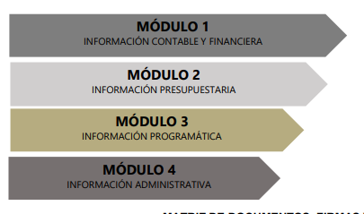
A su vez los Módulos se dividen en submódulos, de los que destaca, en relación con el análisis que nos ocupa, el submódulo relativo a “Pólizas”, del Módulo 1:
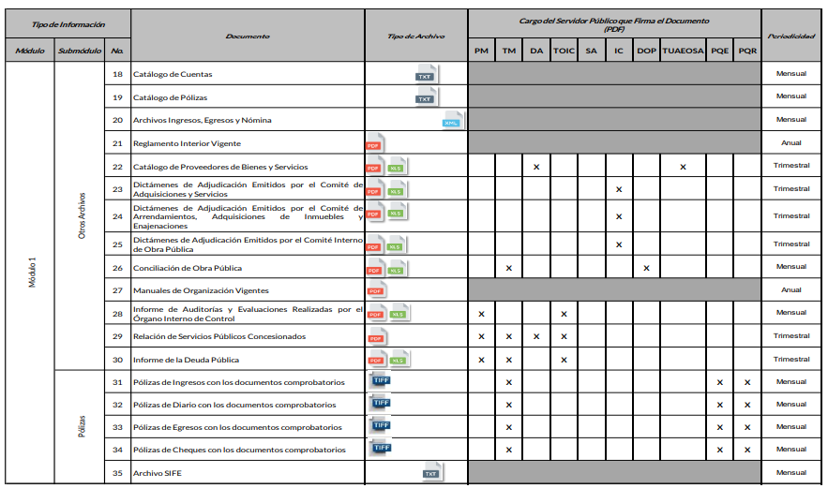

Como se advierte en la imagen anterior, el submódulo “Pólizas”, se integra por las pólizas de ingresos, las pólizas de diario, y las pólizas de egresos y las pólizas de cheque, cada tipo con los respectivos documentos comprobatorios, información que se debe grabar en 3 discos compactos, cada uno con un mes del trimestre, de conformidad con los Lineamientos para la integración y entrega del Informe Trimestral, como se ilustra a continuación:

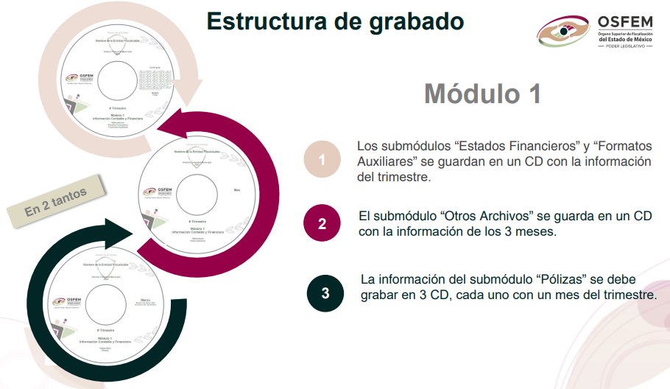
Así, derivado de la interpretación del requerimiento de información, se considera que la persona solicitante se encuentra interesada en las pólizas de egresos o las pólizas de cheque teniendo por finalidad las primeras la de registrar cualquier operación contable en la que se produzca una salida de efectivo o erogaciones, y las segundas en caso de tratarse de una erogación que se realiza a través de un cheque, así como en y los documentos comprobatorios que las amparan, es decir los Comprobantes Fiscales Digitales por Internet, documentos que por su naturaleza, forman parte del informe trimestral que el Sujeto Obligado debe remitir al OSFEM.
Asimismo, es preciso mencionar que el Instructivo del Módulo 1, establece los formatos así como el instructivo de llenado para el adecuado cumplimiento de la presentación del Informe, del cual se desprende que el formato correspondiente a las Pólizas de egresos y las Pólizas de cheque, debe contener en el apartado de “Descripción”, de manera breve y especifica el hecho que generó el asiento, observando el siguiente orden:
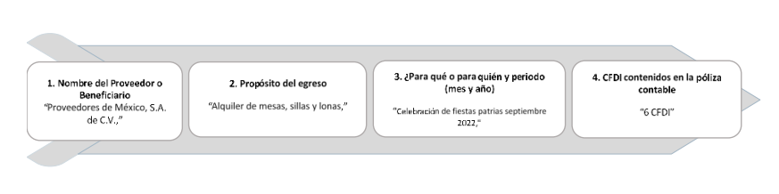
Como se advierte, en la descripción de la póliza de egresos y de cheque debe referir el número de Comprobantes Fiscales Digitales por Internet, CFDI´s, que integran la póliza correspondiente.
Con base en lo anterior, en observancia del principio de máxima publicidad, se reitera que para tener por colmado el requerimiento de información, es dable ordenar la entrega de las facturas pagadas por la Tesorería Municipal del uno de enero al diez de octubre de dos mil veintidós, acompañadas de los documentos comprobatorios que soporten el pago, de manera enunciativa, más no limitativa, la evidencia de la transferencia o la as pólizas de egresos o de cheque conforme al considerando siguiente.
De lo hasta aquí expuesto, se concluye que los motivos de inconformidad de la parte Recurrente devienen fundados, siendo procedente Revocar la respuesta proporcionada por el Sujeto Obligado en términos del artículo 186 fracción III de la Ley de Transparencia y Acceso a la Información Pública del Estado de México y Municipios.
Quinto. Versión Pública. Finalmente, debe señalarse que de ser el caso en que los documentos que vayan a ser entregados para dar cumplimiento a la presente resolución, contengan datos que deban ser clasificados, el Sujeto Obligado deberá hacer la elaboración de la versión pública de los mismos a fin de satisfacer el derecho de acceso a la información pública de la parte Recurrente sin menoscabo al derecho a la protección de los datos personales de terceros.
Para efectos de la elaboración de la versión pública se deberá observar lo dispuesto por los artículos 3 fracciones IX, XX, XXI y XLV, 91, 132 fracciones II y III, y 143 fracción I de la Ley de Transparencia y Acceso a la Información Pública del Estado de México y Municipios que establecen:
“Artículo 3. Para los efectos de la presente Ley se entenderá por:
[…]
IX. Datos personales: La información concerniente a una persona, identificada o identificable según lo dispuesto por la Ley de Protección de Datos Personales del Estado de México;
XX. Información clasificada: Aquella considerada por la presente Ley como reservada o confidencial;
XXI. Información confidencial: Se considera como información confidencial los secretos bancario, fiduciario, industrial, comercial, fiscal, bursátil y postal, cuya titularidad corresponda a particulares, sujetos de derecho internacional o a sujetos obligados cuando no involucren el ejercicio de recursos públicos;
XLV. Versión pública: Documento en el que se elimine, suprime o borra la información clasificada como reservada o confidencial para permitir su acceso.
[…]
Artículo 91. El acceso a la información pública será restringido excepcionalmente, cuando ésta sea clasificada como reservada o confidencial.
Artículo 132. La clasificación de la información se llevará a cabo en el momento en que:
I. Se reciba una solicitud de acceso a la información;
II. Se determine mediante resolución de autoridad competente; o
III. Se generen versiones públicas para dar cumplimiento a las obligaciones de transparencia previstas en esta Ley.
[…]
Artículo 143. Para los efectos de esta Ley se considera información confidencial, la clasificada como tal, de manera permanente, por su naturaleza, cuando:
I. Se refiera a la información privada y los datos personales concernientes a una persona física o jurídico colectiva identificada o identificable;
II. Los secretos bancario, fiduciario, industrial, comercial, fiscal, bursátil y postal, cuya titularidad corresponda a particulares, sujetos de derecho internacional o a sujetos obligados cuando no involucren el ejercicio de recursos públicos; y
III. La que presenten los particulares a los sujetos obligados, de conformidad con lo dispuesto por las leyes o los tratados internacionales.
La información confidencial no estará sujeta a temporalidad alguna y sólo podrán tener acceso a ella los titulares de la misma, sus representantes y los servidores públicos facultados para ello.
No se considerará confidencial la información que se encuentre en los registros públicos o en fuentes de acceso público, ni tampoco la que sea considerada por la presente ley como información pública.”
Igualmente, los Lineamientos Generales en Materia de Clasificación y Desclasificación de la Información, así como para la elaboración de Versiones Públicas, emitidos por el Consejo Nacional del Sistema Nacional de Transparencia, Acceso a la Información Pública y Protección de Datos Personales, publicados en el Diario Oficial de la Federación el día quince de abril de dos mil dieciséis, tienen por objeto establecer los criterios con base en los cuales los sujetos obligados clasificarán como reservada o confidencial la información que posean, desclasificarán y generarán, en su caso, versiones públicas de expedientes o documentos que contengan partes o secciones clasificadas.
Entorno a lo que aquí nos interesa, los Lineamientos Quincuagésimo sexto, Quincuagésimo séptimo y Quincuagésimo octavo, establecen lo siguiente:
“Quincuagésimo sexto. La versión pública del documento o expediente que contenga partes o secciones reservadas o confidenciales, será elaborada por los sujetos obligados, previo pago de los costos de reproducción, a través de sus áreas y deberá ser aprobada por su Comité de Transparencia
Quincuagésimo séptimo. Se considera, en principio, como información pública y no podrá omitirse de las versiones públicas la siguiente:
I. La relativa a las Obligaciones de Transparencia que contempla el Título V de la Ley General y las demás disposiciones legales aplicables;
II. El nombre de los servidores públicos en los documentos, y sus firmas autógrafas, cuando sean utilizados en el ejercicio de las facultades conferidas para el desempeño del servicio público, y
III. La información que documente decisiones y los actos de autoridad concluidos de los sujetos obligados, así como el ejercicio de las facultades o actividades de los servidores públicos, de manera que se pueda valorar el desempeño de los mismos.
Lo anterior, siempre y cuando no se acredite alguna causal de clasificación, prevista en las leyes o en los tratados internaciones suscritos por el Estado mexicano.
Quincuagésimo octavo. Los sujetos obligados garantizarán que los sistemas o medios empleados para eliminar la información en las versiones públicas no permitan la recuperación o visualización de la misma.”
En el caso específico, la información solicitada puede contener datos susceptibles de clasificarse, que de hacerse públicos afectarían la intimidad y vida privada de particulares; que se ha reiterado en las resoluciones de este Pleno que además de los datos especificados en la Ley de Transparencia y Acceso a la Información Pública del Estado de México y Municipios, se consideran confidenciales cuyo acceso debe ser restringido, los cuales deben testarse al momento de la elaboración de versiones públicas, como pudieran ser de manera enunciativa más no limitativa, clave de elector, numero de OCR, CURP, el número de cuenta bancaria, que sean exclusivamente de particulares, entre otros.
La clave de elector, es la composición alfanumérica compuesta de 18 caracteres, mismos que hacen identificable a una persona física, que se conforma por las primeras letras de los apellidos, año, mes, día, sexo, clave del estado en donde nació su titular, así como una homoclave que distingue a su titular de cualquier otro homónimo, por lo tanto, se trata de un dato personal que debe ser protegido.
El número de OCR, denominado Reconocimiento Óptico de Caracteres (OCR), contiene el número de la sección electoral en donde vota el ciudadano titular de dicho documento, por lo que constituye un dato personal en razón de que revela información concerniente a una persona física identificada o identificable en función de la información geoelectoral ahí contenida, por lo que es susceptible de resguardarse.
La clave única del registro de población, se integra por datos personales que sólo conciernen al particular titular de la misma, como lo son su nombre, apellidos, fecha de nacimiento, lugar de nacimiento y sexo. Dichos datos, constituyen información que distingue plenamente a una persona física del resto de los habitantes del país, por lo está considerada como información confidencial.
Igualmente, resulta importante destacar que el número de cuenta bancaria de las personas físicas es información que sólo su titular o personas autorizadas poseen para el acceso o consulta de información patrimonial, o para la realización de operaciones bancarias de diversa naturaleza, por lo que la difusión pública del mismo facilitaría la afectación al patrimonio del titular de la cuenta.
Por lo anterior, el número de cuenta bancaria debe ser clasificado como confidencial con fundamento en las fracciones I y II del artículo 143 de la Ley de la Materia de la Entidad; en razón de que, con su difusión se estaría poniendo en riesgo la seguridad de su titular.
Además de que, la publicidad de los números de cuenta bancaria de los particulares en nada contribuye a la rendición de cuentas, sino por el contrario, dar a conocer los números de las cuentas bancarias hace vulnerable a las personas físicas, al abrir la posibilidad de que terceros que cuenten con las posibilidades tecnológicas y/o económicas puedan realizar actos ilícitos mediante operaciones cibernéticas; en esa virtud, este Instituto determina que dicha información no puede ser del dominio público, toda vez que se podría dar un uso inadecuado a la misma o cometer algún ilícito o fraude en contra del patrimonio de los particulares.
En esa virtud, este Pleno determina que dicha información no puede ser del dominio público, toda vez que se podría dar un uso inadecuado a la misma o cometer algún ilícito o fraude como ya ha sido expuesto.
Es por esta razón que se debe omitir el o los números de cuentas bancarias de particulares en las versiones públicas que de las facturas se hagan, para ser entregadas.
Lo anterior, no es así tratándose de las cuentas bancarias o claves interbancarias de los Sujetos Obligados ya que su publicidad cede a la rendición de cuentas al transparentar la forma en que son administrados los recursos públicos.
Lo argumentado encuentra sustento en los criterios 10/17 y 11/17 emitidos por el Instituto Nacional de Transparencia, Acceso a la Información y Protección de Datos Personales, INAI, que llevan por rubro y texto los siguientes:
“Cuentas bancarias y/o CLABE interbancaria de personas físicas y morales privadas. El número de cuenta bancaria y/o CLABE interbancaria de particulares es información confidencial, al tratarse de un conjunto de caracteres numéricos utilizados por los grupos financieros para identificar las cuentas de sus clientes, a través de los cuales se puede acceder a información relacionada con su patrimonio y realizar diversas transacciones; por tanto, constituye información clasificada con fundamento en los artículos 116 de la Ley General de Transparencia y Acceso a la Información Pública y 113 de la Ley Federal de Transparencia y Acceso a la Información Pública.
Cuentas bancarias y/o CLABE interbancaria de sujetos obligados que reciben y/o transfieren recursos públicos, son información pública. La difusión de las cuentas bancarias y claves interbancarias pertenecientes a un sujeto obligado favorece la rendición de cuentas al transparentar la forma en que se administran los recursos públicos, razón por la cual no pueden considerarse como información clasificada.”
Por cuanto hace al Registro Federal de Contribuyentes (RFC) y el domicilio fiscal si bien este Instituto ha sostenido que el RFC y domicilio de las personas físicas debe ser testado por los Sujetos Obligados, en las versiones públicas de los documentos que elaboren para atender las solicitudes de información pública, lo cierto es que, tratándose de proveedores, prestadores de servicios o contratistas, dichos datos no deben ser suprimidos de las facturas y contratos que vayan a ser entregados.
Ello se debe a que, del ejercicio de ponderación entre el derecho a la protección de datos personales con el derecho de acceso a la información pública, es de mayor trascendencia el que cualquier persona pueda conocer en qué se gastan los recursos públicos, puesto que se trata de erogaciones que realiza un órgano del Estado con base en los recursos que encuentran su origen en mayor medida en las contribuciones aportados por los gobernados, por lo que debe transparentarse su ejercicio.
Además, las personas físicas que realicen las actividades contratadas por las instituciones, renuncian implícitamente a una parte de su derecho a la intimidad al obtener beneficios y lucros de los recursos públicos por dicha contratación, por lo que no puede considerarse como información clasificada lo relativo a su nombre, registro federal de contribuyentes y domicilio fiscal, atento a que dicha información es la que puede generar certeza en los gobernados en que se está ejerciendo debidamente el presupuesto.
Robustece lo anterior el criterio orientador 04/21 emitido por el Instituto Nacional de Transparencia, Acceso a la Información y Protección de Datos Personales, INAI, el cual refiere:
“Registro Federal de Contribuyentes (RFC) de personas físicas proveedoras o contratistas. El RFC de contratistas o proveedores de los sujetos obligados debe ser público, ya que al tratarse de personas con contrataciones públicas, su difusión favorece la transparencia con la que deben administrarse los recursos públicos, en términos del artículo 134 de la Constitución Política de los Estados Unidos Mexicanos.”
Relacionado con lo anterior, el nombre de las personas físicas o los representantes legales de las personas morales, en su calidad de proveedores, contratistas o prestadores de servicios, y la firma y rúbrica de estos, que participen en algún proceso de adjudicación en cualquiera de sus modalidades, debe mencionarse que con base en el artículo 23 párrafo segundo y 24 fracción XVIII de la Ley de Transparencia y Acceso a la Información Pública del Estado de México y Municipios, los entes públicos tienen la obligación de difundir toda aquella información relativa a los montos y las personas a quienes entreguen, por cualquier motivo, recursos públicos, así como los informes que dichas personas entreguen sobre el uso y destino de dichos recursos, motivo por el cual los datos del representante legal de la persona moral que resultó favorecida con el procedimiento de licitación no conservan el carácter de confidencial y por tanto no deben ser testados.
Argumentación que guarda sustento en lo estipulado por el artículo 23 de la Ley de Transparencia y Acceso a la Información Pública del Estado de México y Municipios en su penúltimo párrafo, mismo que es del tenor literal siguiente:
“Artículo 23. (…)
Los sujetos obligados deberán hacer pública toda aquella información relativa a los montos y las personas a quienes entreguen, por cualquier motivo, recursos públicos, así como los informes que dichas personas les entreguen sobre el uso y destino de dichos recursos.”
Asimismo, resulta aplicable el contenido del criterio de interpretación 01/19 emitido por el Instituto Nacional de Transparencia, Acceso a la Información, y Protección de Datos Personales, INAI, que lleva por rubro y texto los siguientes
“Datos de identificación del representante o apoderado legal. Naturaleza jurídica. El nombre, la firma y la rúbrica de una persona física, que actúe como representante o apoderado legal de un tercero que haya celebrado un acto jurídico, con algún sujeto obligado, es información pública, en razón de que tales datos fueron proporcionados con el objeto de expresar el consentimiento obligacional del tercero y otorgar validez a dicho instrumento jurídico.”
En el caso del folio fiscal, la cadena original, los códigos bidimensionales o códigos QR, y, en general, cualquier información de carácter fiscal, pudiera contener un Comprobante Fiscal Digital por Internet, CFDI, se debe hacer un análisis caso por caso, con la finalidad de determinar si de dicha información se pueden obtener datos personales que no sean susceptibles de conocimiento público, como por ejemplo la Clave Única del Registro de Población, que, de difundirse, pudieran hacer identificable a una persona, debiendo, de ser el caso, clasificarse como información confidencial, de manera fundada y motivada en términos del artículo 143, fracción I de la Ley de Transparencia y Acceso a la Información Pública del Estado de México y Municipios, de lo contrario, no es procedente su clasificación.
Con base en lo expuesto, se insiste que en la versión pública de los documentos que se ordenan se deben testar aquellos elementos señalados en la presente resolución, en el entendido de que debe ser pública toda la demás información relacionada que no encuadre en los conceptos anteriores.
Asimismo, se destaca que la versión pública que elabore el Sujeto Obligado debe cumplir con las formalidades exigidas en la Ley, por lo que para tal efecto emitirá el Acuerdo del Comité de Transparencia en el que se expongan los fundamentos y razonamientos que le llevaron a testar, suprimir o eliminar datos de dicho soporte documental, ya que no hacerlo implica que lo entregado no es legal ni formalmente una versión pública, sino más bien una documentación ilegible, incompleta o tachada; pues no señalar las razones por las que no se aprecian determinados datos -ya sea porque se testan o suprimen- deja al solicitante en estado de incertidumbre, al no conocer o comprender porque no aparecen en la documentación respectiva, es decir, si no se exponen de manera puntual las razones de ello se estaría violentando desde un inicio el derecho de acceso a la información del solicitante, por lo que el acuerdo respectivo, deberá hacerse del conocimiento de la parte Recurrente.
De este modo, la versión pública que elabore el Sujeto Obligado debe acompañarse del Acuerdo de Clasificación que emita el Comité de Transparencia, para lo cual se deberá observar lo dispuesto en la Ley de Transparencia y Acceso a la Información Pública del Estado de México y Municipios, y en los Lineamientos Generales en Materia de Clasificación y Desclasificación de la Información, así como para la elaboración de Versiones Públicas, publicados en el Diario Oficial de la Federación en fecha quince de abril de la presente anualidad, mediante ACUERDO del Consejo Nacional del Sistema Nacional de Transparencia, Acceso a la Información Pública y Protección de Datos Personales, motivando la referida clasificación al señalar las razones, motivos o circunstancias especiales que lo llevaron a concluir que el caso concreto, se ajustó a los supuestos previstos en la normatividad legal invocada como fundamento.
Entorno a lo que aquí nos interesa, el Lineamiento Quincuagésimo segundo de los Lineamientos Generales en Materia de Clasificación y Desclasificación de la Información, así como para la Elaboración de Versiones Públicas, establece lo siguiente:
“Quincuagésimo segundo. Para la clasificación y elaboración de versiones públicas de documentos que contengan información clasificada como reservada o confidencial, las áreas de los sujetos obligados deberán tomar las medidas pertinentes tendientes a asegurar que el espacio utilizado para testar la información no podrá ser empleado para la sobreposición de contenido distinto al autorizado por el Comité.
En el caso especifico de la clasificación y elaboración de versiones públicas de documentos que contengan información confidencial, las áreas de los sujetos obligados deberán:
I. Fijar la fecha en que se elaboró la versión pública y la fecha en la cual el Comité de Transparencia confirmó dicha versión;
II. Señalar dentro del documento el tipo de información confidencial que fue testada en cada caso específico, de conformidad con el lineamiento trigésimo octavo; y
III. Señalar las personas o instancias autorizadas a acceder a la información clasificada.
En los documentos de difusión electrónica, señalar en la primera hoja y en el nombre del archivo, que la versión pública corresponde a un documento que contiene información confidencial.”
Deberá observar el Lineamiento Quincuagésimo tercero de los Lineamientos Generales en Materia de Clasificación y Desclasificación de la Información supraindicados, que establece los formatos para la clasificación de los documentos, conforme a lo siguiente:
CAPÍTULO VIII
DE LOS ELEMENTOS PARA LA CLASIFICACIÓN
…
Quincuagésimo tercero. El formato para señalar la clasificación de un documento o expediente que contenga información reservada, es el siguiente:
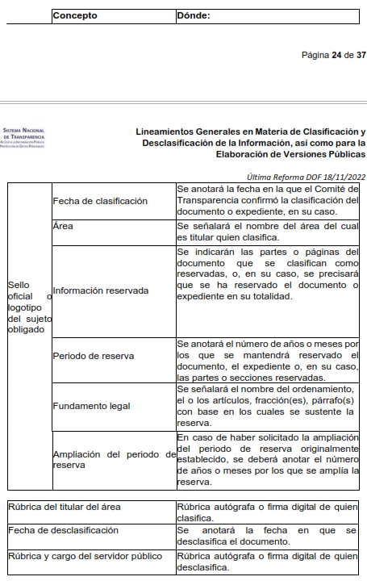
Los documentos que integren un expediente reservado en su totalidad no deberán marcarse en lo individual.
Una vez desclasificados los expedientes, si existieren documentos que tuvieran el carácter de reservados deberán permanecer o ser marcados.”
Asimismo, deberá observar los Lineamientos Quincuagésimo sexto, Quincuagésimo séptimo y Quincuagésimo octavo, establecen lo siguiente:
“Quincuagésimo sexto. Cuando la elaboración de la versión pública del documento o expediente que contenga partes o secciones reservadas o confidenciales, genere costos por reproducción por derivar de una solicitud de información o determinación de una autoridad competente, ésta será elaborada hasta que se haya acreditado el pago correspondiente.
Quincuagésimo séptimo. Se considera, en principio, como información pública y no podrá omitirse de las versiones públicas la siguiente:
I. La relativa a las Obligaciones de Transparencia que contempla el Título V de la Ley General y las demás disposiciones legales aplicables;
II. El nombre de los integrantes de los sujetos obligados en los documentos, y sus firmas autógrafas o digitales, cuando sean utilizados en el ejercicio de las facultades conferidas para el desempeño del servicio público, y
III. La información que documente decisiones y los actos de autoridad concluidos de los sujetos obligados, así como el ejercicio de las facultades o actividades de los servidores públicos, de manera que se pueda valorar el desempeño de los mismos.
Lo anterior, siempre y cuando no se acredite alguna causal de clasificación, prevista en las leyes o en los tratados internacionales suscritas por el Estado mexicano.
Quincuagésimo octavo. Los sujetos obligados garantizarán que los sistemas o medios empleados para eliminar la información en las versiones públicas sean irreversibles, de tal forma que no permitan su recuperación o la visualización de la misma.”
Por lo tanto, la entrega de documentos en su versión pública debe acompañarse necesariamente del Acuerdo del Comité de Transparencia que la sustente el cual debe estar debidamente fundado y motivado, en el que se expongan los fundamentos y razonamientos que llevaron al Sujeto Obligado a testar, suprimir o eliminar datos de dicho soporte documental, ya que no hacerlo, se reitera que lo entregado no tendría un sustento jurídico ni resultaría ser una versión pública, sino más bien una documentación ilegible, incompleta o tachada; ya que el no justificar las causas o motivos por las que no se aprecian determinados datos -ya sea porque se testan o suprimen- deja al solicitante en estado de incertidumbre, al no conocer o comprender porque no aparecen en la documentación respectiva.
Así, con fundamento en lo prescrito en los artículos 5 párrafos trigésimo, trigésimo primero y trigésimo segundo fracciones IV y V de la Constitución Política del Estado Libre y Soberano de México; 2, fracción II; 29, 36 fracciones I y II; 176, 178, 181, 185, fracción I, 186 y 188 de la Ley de Transparencia y Acceso a la Información Pública del Estado de México y Municipios, este Pleno:
III. R E S U E L V E:
Primero. Resultan fundados los motivos de inconformidad hechos valer por la parte Recurrente, en los recursos de revisión 16184/INFOEM/IP/RR/2022, 16185/INFOEM/IP/RR/2022, 16186/INFOEM/IP/RR/2022, 16187/INFOEM/IP/RR/2022, 16188/INFOEM/IP/RR/2022 16189/INFOEM/IP/RR/2022, 16190/INFOEM/IP/RR/2022. 16191/INFOEM/IP/RR/2022, 16192/INFOEM/IP/RR/2022 y 16193/INFOEM/IP/RR/2022, por lo que, en términos del Considerando Cuarto de la presente resolución, se Revocan las respuestas emitida por el Sujeto Obligado.
Segundo Se Ordena al Sujeto Obligado, en términos de los Considerandos Cuarto y Quinto de esta resolución, haga entrega, vía SAIMEX, en versión pública de ser procedente, de lo siguiente:
1. Todas las facturas pagadas por la Tesorería Municipal del uno de enero al diez de octubre de dos mil veintidós, acompañadas del documento comprobatorio del pago correspondiente.
De ser necesaria la versión pública, se deberá emitir el Acuerdo del Comité de Transparencia de acuerdo con la Ley de Transparencia y Acceso a la Información Pública del Estado de México y Municipios, en el que funde y motive las razones sobre los datos que se supriman o eliminen de los soportes documentales objeto de las versiones públicas que se formulen y se pongan a disposición de la parte Recurrente, mismo que igualmente hará de su conocimiento.
Tercero. Notifíquese, vía SAIMEX, al Titular de la Unidad de Transparencia del Sujeto Obligado, la presente resolución para que conforme a los artículos 186, último párrafo y 189, párrafo segundo y 194 de la Ley de Transparencia y Acceso a la Información Pública del Estado de México y Municipios; dé cumplimiento a lo ordenado dentro del plazo de diez días hábiles, e informe a este Instituto en un plazo de tres días hábiles siguientes sobre el cumplimiento dado a la presente, y, se le apercibe que en caso de negarse a cumplir la presente resolución o hacerlo de manera parcial, se le impondrá una medida de apremio de conformidad con lo previsto en los artículos 198, 200, fracción III; 214, 215 y 216 de la Ley de Transparencia y Acceso a la Información Pública del Estado de México y Municipios.
De conformidad con el artículo 198 de la Ley de Transparencia y Acceso a la Información Pública del Estado de México y Municipios, de considerarlo procedente, el Sujeto Obligado de manera fundada y motivada, podrá solicitar una ampliación de plazo para el cumplimiento de la presente resolución.
Cuarto. Notifíquese, vía SAIMEX, a la parte Recurrente la presente resolución, así como, que de conformidad con lo establecido en el artículo 196 de la Ley de Transparencia y Acceso a la Información Pública del Estado de México y Municipios, en caso de que considere que le causa algún perjuicio podrá impugnarla vía Juicio de Amparo en los términos de las leyes aplicables.
ASÍ LO RESUELVE, POR UNANIMIDAD DE VOTOS, EL PLENO DEL INSTITUTO DE TRANSPARENCIA, ACCESO A LA INFORMACIÓN PÚBLICA Y PROTECCIÓN DE DATOS PERSONALES DEL ESTADO DE MÉXICO Y MUNICIPIOS, CONFORMADO POR LOS COMISIONADOS JOSÉ MARTÍNEZ VILCHIS; MARÍA DEL ROSARIO MEJÍA AYALA; SHARON CRISTINA MORALES MARTÍNEZ; LUIS GUSTAVO PARRA NORIEGA; Y GUADALUPE RAMÍREZ PEÑA, EN LA VIGÉSIMO SEGUNDA SESIÓN ORDINARIA, CELEBRADA EL CATORCE DE JUNIO DE DOS MIL VEINTITRÉS, ANTE EL SECRETARIO TÉCNICO DEL PLENO ALEXIS TAPIA RAMÍREZ.

“Artículo 185. El Instituto resolverá el recurso de revisión conforme a lo siguiente: (…) II. Admitido el recurso de revisión, la o el Comisionado ponente deberá integrar un expediente y ponerlo a disposición de las partes, para que, en un plazo máximo de siete días hábiles, manifiesten lo que a su derecho convenga;”
Artículo 53. Las Unidades de Transparencia tendrán las siguientes funciones: II. Recibir, tramitar y dar respuesta a las solicitudes de acceso a la información; IV. Realizar, con efectividad, los trámites internos necesarios para la atención de las solicitudes de acceso a la información;
Artículo 162. Las unidades de transparencia deberán garantizar que las solicitudes se turnen a todas las Áreas competentes que cuenten con la información o deban tenerla de acuerdo a sus facultades, competencias y funciones, con el objeto de que realicen una búsqueda exhaustiva y razonable de la información solicitada.
Consultable en: https://www.indetec.gob.mx/delivery?srv=0&sl=3&path=/biblioteca/Especiales/386_Glosario_Terminos_Proceso_Planeacion.pdf

